Муниципальное автономное общеобразовательное учреждение
«Татановская средняя общеобразовательная школа»

Проект
на тему: «Агро-академия»

Автор проекта:
Мамонтов Даниил Андреевич,
обучающийся 8 класса

Научный руководитель проекта:
Свиридова Екатерина Александровна,
учитель биологии

Куксово, 2016
Оглавление
Аннотация 3
Введение 4
Основное содержание проекта 5
Компьютерная программа «Наш сад» для ландшафтного проектирования….6
Механизация труда………………………………………………………………7
Исследовательская деятельность……………………………………………….8
Программа статистической обработки данных «Биостат»……………………9
Результаты работы над проектом………………………………………………10
Заключение………………………………………………………………………11
Список использованной литературы…………………………………………...12
Приложение 1. Компьютерная программа «Наш сад»………………………13
Приложение 2. «Робот-трактор»…………………………………………….…14
Приложение 3. Урожайность томатов открытого грунта, кг
(детерминантные, 2015 год)……………………………………………………15
Приложение 4. Изменение массы плодов томатов в процессе сборов, г….16
Приложение 5. Средняя масса плода томатов (4 сбора)……………………17
Приложение 6. Общая урожайность гибридов огурца, т/га (7 сборов)……..18
Приложение 7. Урожайность лука. Влияние краевого эффекта на массу луковицы…………………………………………………………………………19
Приложение 8. Компьютерная программа «Биостат» для обработки статистических данных………………………………………………………. 20
Приложение 9. Демонстрационная площадка…………………………………21
Приложение 10. Собираем Робота…………………………………………….22
Приложение 11. Урожайность овощных культур в 2015 году………………23

Аннотация
Проект реализуется в рамках работы школьного научного общества при непосредственном участии одного из сетевых партнеров агрофирмы «СеДек».
Цель проекта: формирование агробизнес культуры обучающихся через активизацию социально-значимой деятельности.
Одна из основных задач – создание демонстрационной площадки ООО «Агрофирмы «СеДеК» на базе МАОУ «Татановская СОШ» (т.к. эта фирма не имеет опытных участков на территории Тамбовской области).
При работе над проектом «Агро-академия» с помощью компьютерной программы «Наш сад» был смоделирован проект учебно-опытного участка. Данная программа позволяет увидеть участок в течение любого времени года, в дневное и ночное время, выбрать необходимые сорта растений из энциклопедии.
На учебно-опытном участке школы было испытано 8 овощных культур, охвативших 65 сортов и гибридов. Были исследованы лучшие сорта и гибриды агрофирмы, предлагаемые для возделывания на фермерских участках, частных огородах и выявлена их приспособленность к условиям Тамбовской области.
В результате был получен хороший урожай овощных культур.
Объём работы составляет 23 страницы, так же имеются 5 фотографий, 2 диаграммы, 6 таблиц.

Введение
Наша школа является региональным центром агробизнес-образования. Актуальность этого образования не вызывает сомнений и является одной из приоритетных задач, стоящих перед государством и обществом.
Наличие теплиц, плодового сада позволяет обучающимся школы заниматься опытничеством, научными исследованиями, выявлением возможностей рентабельности сельского хозяйства, связать учебную работу с сельскохозяйственным производством, с экологией. Поэтому одной из целей школы является показать применение идей и методов агробизнес планирования в различных сельскохозяйственных ситуациях, решать задачи, с которыми встречаются в своей деятельности агрономы, зоотехники, механизаторы, экономисты и экологи. Обучающиеся школы получают прикладные знания и практические умения, приобретают личный опыт работы в сельском хозяйстве. В связи с этим возникла необходимость создания проекта «Агро-академия».
Проект реализуется в рамках работы школьного научного общества при непосредственном участии одного из сетевых партнеров агрофирмы «СеДек».
Цель проекта: формирование агробизнес культуры обучающихся через активизацию социально-значимой деятельности.
Задачи:
1. Изучить на занятиях дополнительного образования компьютерную программу «Наш сад» для создания ландшафтного дизайна.
2. Изучить имеющийся опыт по созданию ландшафтного дизайна и разработать свой проект по разбивке и посадке пришкольного участка.
3. Организовать работу по посеву семян в теплице и выращиванию рассады опытных сортов овощных культур.
4. Обеспечить научно-информационное сотрудничество обучающихся и педагогов школы с представителями агрофирмы «СеДеК».
5. Научиться собирать и программировать робота для сборки урожая на макете.
Основное содержание проекта
В 2015 году между ООО «Агрофирма «СеДеК» и МАОУ «Татановская СОШ» был заключен договор о сотрудничестве в сфере обучающей программы по семеноводству овощных культур. Предметом Договора является широкое сотрудничество сторон, направленное на обучение школьников селекции, семеноводству и производству овощных культур.
Одна из основных задач - создание демонстрационной площадки ООО «Агрофирмы «СеДеК» на базе МАОУ «Татановская СОШ» (т.к. эта фирма не имеет опытных участков на территории Тамбовской области).
Данный проект рассчитан на три года:
2015 год – сортоиспытание овощных культур;
2016 год – сортоиспытание картофеля;
2017 год – сортоиспытание цветочных и зеленных культур.
Начать мы решили с создания подпроекта «Школьный двор - моя страна», где с помощью готовой компьютерной программы «Наш сад» смоделировали проект учебно-опытного участка.
Данная программа позволяет увидеть участок в течение любого времени года, в дневное и ночное время, выбрать необходимые сорта растений из энциклопедии.
Мы заинтересовались этой работой и решили сначала создать дизайн проекта с помощью компьютерной программы «Наш сад», а с приходом весны реализовать его на практике.

Компьютерная программа «Наш сад» для ландшафтного проектирования и дизайна садовых участков и территорий
Компьютерная программа «Наш сад» создана специально для проектирования в области ландшафтного дизайна. Она является своеобразным учебным пособием для учителей и учащихся (Приложение 1).
Функционально программа состоит из четырех блоков: Планировщик, Энциклопедия растений, Фото Дизайнер, Редактор Ресурсов. Мы остановимся подробно на первых двух.
Планировщик «Наш сад».
Позволяет спроектировать фрагмент местности с размерами по сторонам до 500 метров, задать рельеф, разместить на плане здания и сооружения, проложить дорожки и водоемы, установить заборы, расставить декоративные элементы и посадить растения, указав расстояния между объектами.
Процесс творчества доставляет огромное удовольствие. «Наш Сад» для таких целей незаменимая вещь. В этой программе можно попробовать разные варианты планировки будущего участка, посмотреть его в разное время года, в разные годы жизни, показать видеоролик – виртуальную прогулку по будущему участку.
Энциклопедия растений «Наш Сад».
Содержит подробную информацию о более чем 17000 декоративных растений мира, среди которых более половины произрастают на территории России. Предусмотрена возможность отбора растений по 25 параметрам, таким как тип, время цветения, цвет цветка, размеры, зона и место произрастания, почва, скорость разрастания, срок жизни, пересадки и другим. Таким образом, можно быстро подобрать растения своего региона с нужными характеристиками.
Небольшая справочная энциклопедия болезней растений, позволяет быстро идентифицировать болезнь или вредителя по симптомам, проявляющимся на различных частях растения и прочитать информацию по профилактике заболеваний.
Информацию о выбранных растениях и календарь ухода за ними можно распечатать на принтере. А также существует возможность создания в этой программе слайд-шоу из фотографий видовых точек участка в разные сезоны года, через любой период времени для показа разрастания сада.
Создание видео-презентаций: это – возможность демонстрации созданного проекта в avi формате. Пользователь сам определяет сценарий видео-ролика, установив и настроив на плане камеры просмотра изображения, и определив последовательность переключения и время перехода оператора с одной камеры к последующей. Фильмы можно просматривать в проигрывателе Windows media. Размер кадра, разрешение определяет пользователь.
С помощью этой программы мы смоделировали наш учебно-опытный участок.

Механизация труда
Образовательная робототехника в школе приобретает все большую значимость и актуальность в настоящее время. В качестве основного оборудования мы используем ЛЕГО конструкторы Mindstorm. LEGO Mindstorms - это конструктор (набор сопрягаемых деталей и электронных блоков) для создания программируемого робота.
Для сокращения ручного труда в дальнейшем возможно использование специально запрограммированного механизма. Этот механизм при помощи заданного алгоритма и программ в будущем может осуществлять сбор и обработку различных сельскохозяйственных культур.
На занятиях дополнительного образования «Мир техники» мы сконструировали варианты автоматизированной сельскохозяйственной техники для работы на этом участке: запрограммированный трактор собирает капусту на поле. Потом мы создали макет учебно-опытного участка (Приложение 2).
Перед нами стояла задача – получить хороший урожай сортов и гибридов 8 овощных культур, поэтому мы сформировали культуры по группам: в междурядьях плодового сада разместили огурцы, капусту, баклажаны, лук, морковь, томаты, перец. В теплице были высажены различные сорта томатов, где изучалась приспособленность сортов к условиям произрастания в закрытом грунте.
С приходом весны реализовали этот проект на практике: высажено 11 сортов томатов, 16 сортов перца, 2 сорта баклажанов, 5 сортов капусты, 12 сортов огурцов, 2 сорта свеклы, 3 сорта моркови, 6 сортов лука.
Наши прогнозы подтвердились – получен хороший урожай овощных культур.
На учебно-опытном участке школы было испытано 8 овощных культур, охвативших 65 сортов и гибридов. Были исследованы лучшие сорта и гибриды агрофирмы, предлагаемые для возделывания на фермерских участках, частных огородах и выявлена их приспособленность к условиям Тамбовской области.
Исследовательская деятельность
В рамках агро-академии ведется научно-исследовательская работа.
Приведем примеры исследовательских работ. Одна из работ: «Изучение томатов агрофирмы «СеДеК»», где целью работы являлось исследовать лучшие гибриды томатов, предлагаемых к возделыванию в крупных овощеводческих хозяйствах, на фермерских участках и в частных огородах. (Приложение 3,4,5)
Так же есть работа под названием «Динамика формирования урожайности различных сортов огурца агрофирмы «СеДек»», где представили результаты научных исследований 12 гибридов огурцов в открытом грунте. (Приложение 6)
Еще одна работа – «Изучение сортов и гибридов лука агрофирмы «СеДек» в однолетней культуре», целью которой является определение пригодности способа выращивания лука на репку из семян за один год в условиях Тамбовской области. (Приложение 7)
В данном случае представлена урожайность различных сортов лука, где видно, что наибольшей урожайностью обладают сорта Башар и Байрам.

Программа статистической обработки данных «Биостат»
Во всех работах математическая обработка данных произведена в программе «Биостат». Это распространяемое бесплатное приложение для математической обработки данных различного типа, в которую уже вбита формула для расчетов данных. Для исследования среднего показателя массы огурцов, помидор и лука по каждому сбору воспользовались описательной статистикой.
С помощью этой программы мы вычислили средние показатели по вариантам вместе с ошибкой опыта и сравнили их между собой. Достоверность различий между вариантами определяли по критерию Стьюдента.
Данный способ применяется в тех случаях, когда необходимо определить, случайны или достоверны (существенны), т.е. обусловлены какой-то причиной, различия между двумя средними величинами или относительными показателями.
Обязательным условием для применения данного способа является репрезентативность выборочных совокупностей, а также наличие причинно-следственной связи между сравниваемыми величинами (показателями) и факторами, влияющими на них.
Формулы определения достоверности разности представлены следующим образом:
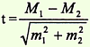 это формула для средних величин

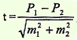это формула для относительных показателей
где t - критерий достоверности,
m1 и m2 - ошибки репрезентативности,
М1 и М2 - средние величины,
Р1 и Р2 - относительные показатели.
Если вычисленный критерий t более или равен 2 (t ≥ 2), что соответствует вероятности безошибочного прогноза Р равном или более 95% (Р ≥ 95%), то разность следует считать достоверной (существенной), т.е. обусловленной влиянием какого-то фактора, что будет иметь место и в генеральной совокупности.
При t < 2, вероятность безошибочного прогноза Р < 95%, это означает, что разность недостоверна, случайна, т.е. не обусловлена какой-то закономерностью (не обусловлена влиянием какого-то фактора). (Приложение 8).

Результаты работы над проектом
Результаты работы над проектом были продемонстрированы на Дне поля, который прошел 11 августа 2015 года, где местному социуму и фермерским хозяйствам области были даны рекомендации по сортоиспытанию сортов и гибридов агрофирмы «СеДек», о приспособленности сортов к условиям Тамбовской области.
Нами изучена компьютерная программа «Наш сад», при помощи которой мы успешно проектируем ландшафтный дизайн пришкольной территории.
У нас получается организовать работу по посеву семян в теплице и выращиванию рассады опытных сортов овощных культур (Приложение 9).
Продолжаем научно-информационное сотрудничество с представителями агрофирмы «СеДеК».
Научились собирать и программировать робота для сборки урожая на макете (Приложение 10).
Мы добились высоких показателей урожайности овощных культур (Приложение 11).
Данный проект в октябре 2015 года был представлен на финале Всероссийского конкурса «Юннат», где занял 3 место в номинации «Овощеводство».

Заключение
После выполнения поставленных задач мы пришли к следующим выводам:
- При применении современной программы моделирования «Наш сад», мы научились создавать компьютерные макеты, на которых выращиваются различные сельскохозяйственные культуры.
- Налажены доверительные и дружеские отношения с представителями агрофирмы «Седек».
- На базе школы создана демонстрационная площадка агрофирмы «СеДек».
- Разработан проект «Школьный двор – моя страна»
- Сконструирован и запрограммирован «Трактор-робот».

Список использованной литературы
1) Прянишников Д. Н., Лекции по курсу «Введение в агрономию» Избр. соч., т.3, М., 1965.
2) Сельскохозяйственная энциклопедия. М., 1969-1975, т. 1: 103-104
3) Вербин А. А., Очерки по развитию отечественной агрономии, М., 1958
4) «Физиология растений» Онлайн-энциклопедия fizrast.ru
5) «Растениеводство», Г.В. Коренев, В.А. Федотов, А.Ф. Попов и др.; Под ред. Г.В. Коренева - М.: Колос, 1999. - 368с
6) С.Гланец «Медико-биологическая статистика»
7)http://www.dicomp.ru/products/rubin-9/index.html

Приложение 1
Компьютерная программа «Наш сад»

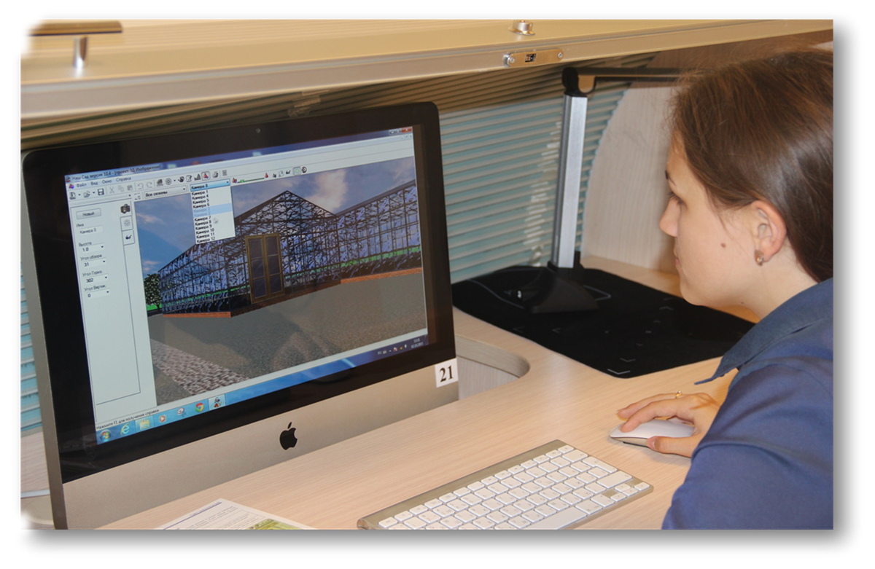

Приложение 2
«Робот-трактор»
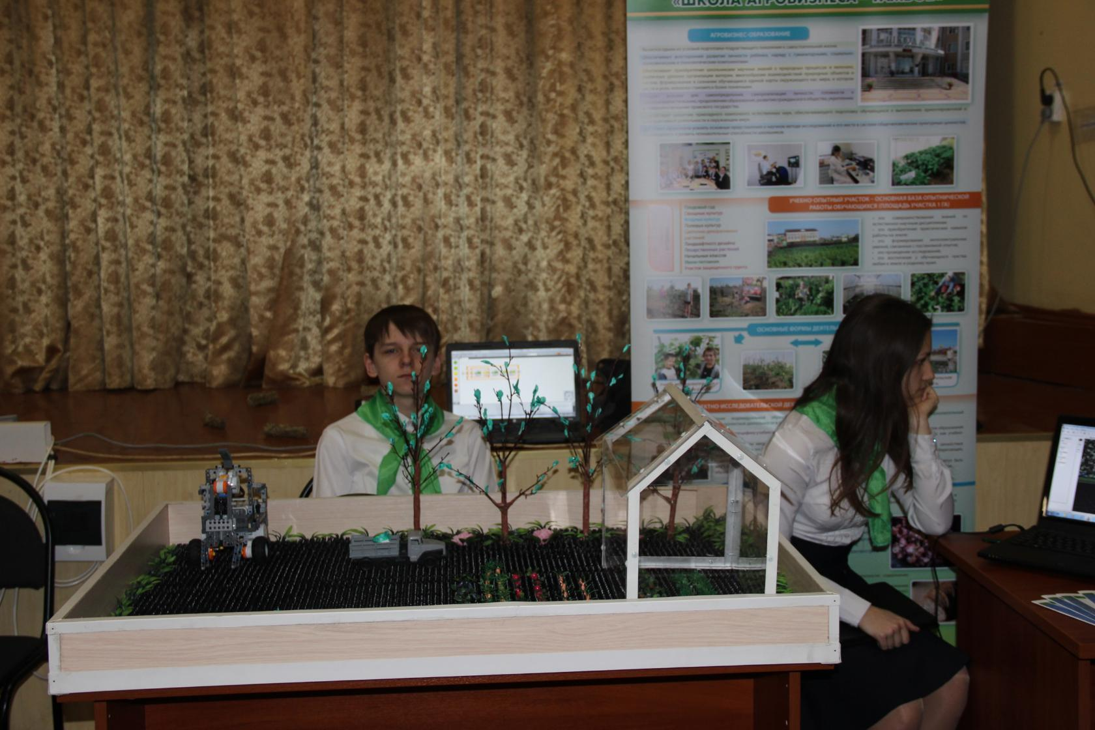

Приложение 3
Урожайность томатов открытого грунта, кг
(детерминантные, 2015 год).

Гибриды F1 | Дата сбора
 | 12.08 |  | 17.08 | 24.08 |  | 4.09 | Итого
Округлые крупноплодные красные
Ажур | 20.4 |  | 27.9 | 25.6 |  | 20.0 | 93.9
Барин | 20.6 |  | 31.4 | 30.9 |  | 21.0 | 103.9
Буржуй | 26.0 |  | 13.8 | 15.2 |  | 17.0 | 72.0
Купчиха | 27.8 |  | 26.4 | 14.6 |  | 14.0 | 82.8
Округлые крупноплодные розовые
Кукла Маша | 41.7 |  | 27.0 | 6.2 |  | 9.0 | 83.9
Подарок женщине |  | 43.6 | 27.2 |  | 12.0 | 8.0 | 90.8
Сливовидно - кубовидные
Богач |  | 27.5 | 44.4 |  | 11.6 | 6.0 | 89.5
Катенька |  | 25.4 | 42.0 |  | 16.7 | 21.0 | 105.1
Лариса |  | 18.7 | 27.2 |  | 27.0 | 15.2 | 88.1
Сенатор |  | 15.6 | 22.1 |  | 12.4 | 9.0 | 59.1
Царевна |  | 15.6 | 19.45 |  | 16.3 | 29.0 | 80.4

Приложение 4
Изменение массы плодов томатов
в процессе сборов, г

Гибриды F1 | Сборы
 | Первый | Второй | Третий | Четвертый
 | Округлые крупноплодные
Ажур | 185.6±8.3 | 175.5±11.1  175.5±11.1 | 127.5±8.1***  127.5±8.1***  127.5±8.1 | 107.8±8.8***  107.8±8.8***  107.8±8.8
Барин | 177.4±8.5  177.4±8.5 | 180.2±7.2 | 115.1±7.7***  115.1±7.7***  115.1±7.7 | 88.7±5.0***  88.7±5.0***  88.7±5.0**
Буржуй | 190.5±6.8 | 171.6±6.9*  171.6±6.9 | 124.6±5.7***  124.6±5.7***  124.6±5.7 | 72.0±6.6***  72.0±6.6***  72.0±6.6***
Купчиха | 165.8±7.0 | 163.7±8.6  163.7±8.6 | 146.2±9.1*  146.2±9.1  146.2±9.1 | 81.9±3.6***  81.9±3.6***  81.9±3.6***
 | Округлые крупноплодные розовые
Кукла Маша | 194.3±9.5 | 141.1±9.4***  141.1±9.4 | 107.2±6.8***  107.2±6.8**  107.2±6.8 | 81.6±3.1***  81.6±3.1***  81.6±3.1***
Подарок женщине | 151.6±4.8 | 112.9±4.8***  112.9±4.8 | 96.1±7.2***  96.1±7.2*  96.1±7.2 | 59.9±3.0***  59.9±3.0***  59.9±3.0***
 | Сливовидно - кубовидные
Богач | 80.6±3.8 | 65.9±2.5**  65.9±2.5 | 43.9±2.7***  43.9±2.7***  43.9±2.7 | 32.7±1.4***  32.7±1.4***  32.7±1.4***
Катенька | 81.8±4.6 | 61.2±2.7***  61.2±2.7 | 41.9±2.9***  41.9±2.9***  41.9±2.9 | 34.5±1.9***  34.5±1.9***  34.5±1.9*
Лариса | 52.3±2.0 | 42.9±1.8***  42.9±1.8 | 31.2±1.7***  31.2±1.7***  31.2±1.7 | 34.5±1.9***  34.5±1.9***  34.5±1.9
Сенатор | 65.4±2.5 | 52.6±2.8***  52.6±2.8 | 46.6±2.1***  46.6±2.1*  46.6±2.1 | 26.2±1.9***  26.2±1.9***  26.2±1.9***
Царевна | 53.9±1.4 | 43.7±1.5***  43.7±1.5 | 39.0±1.7***  39.0±1.7*  39.0±1.7 | 43.9±1.5***  43.9±1.5  43.9±1.5

Приложение 5
Средняя масса плода томатов (4 сбора)

№ п\п | Гибриды | Масса плода, г
1 | Ажур | 149,1
2 | Барин | 140,4
3 | Буржуй | 139,7
4 | Купчиха | 139,4
5 | Кукла Маша | 131,1
6 | Подарок женщине | 105,1
7 | Богач | 55,8
8 | Катенька | 54,9
9 | Сенатор | 40,2
10 | Лариса | 47,7
11 | Царевна | 45,1

Приложение 6
Общая урожайность гибридов огурца, т/га
(7 сборов)

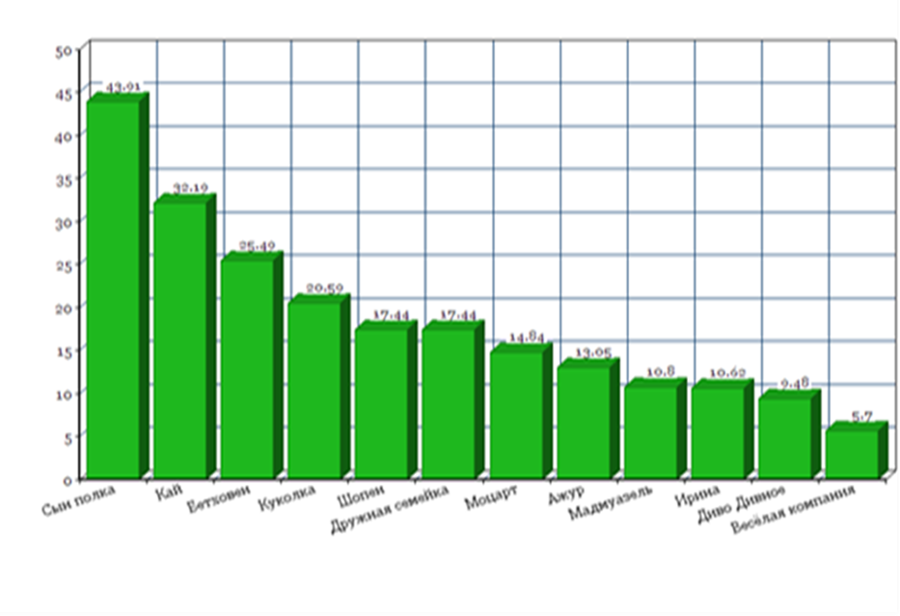

Приложение 7
Урожайность лука

Сорта и гибриды | Урожайность, т\га
Башар | 115,2
Якут | 87,1
Байрам | 115,0
Эрика F1 | 98,0
Гордион | 77,8
Сима | 72,2

Влияние краевого эффекта на массу луковицы

Сорта и гибриды | Средняя масса луковицы, г
 | В крайних рядках | В средних рядках
Башар | 289,726,0 | 268,2±24,7
Якут | 250,7±23,5 | 186,0±15,5*
Байрам | 342,3±22,0 | 230,7±18,2***
Эрика F1 | 326,8±26,1 | 289,2±28,5
Гордион | 269,4±20,1 | 190,4±12,8***
Сима | 234,4±11,2 | 150,4±10,9***

Приложение 8
Компьютерная программа
для обработки статистических данных
«Биостат»

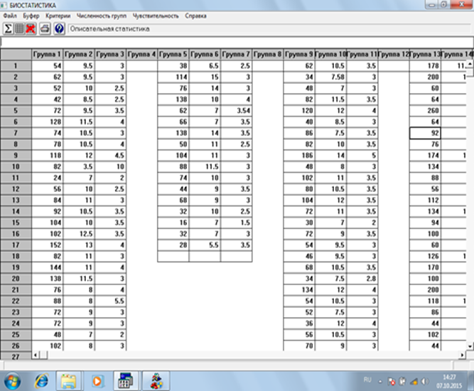

Приложение 9
Демонстрационная площадка
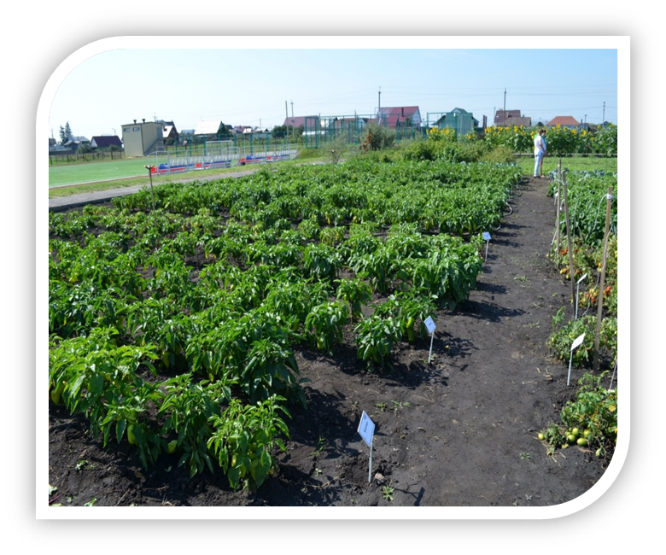

Приложение 10

Собираем Робота

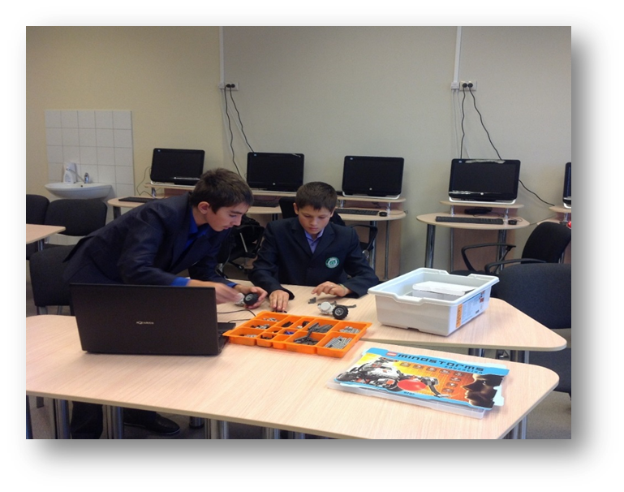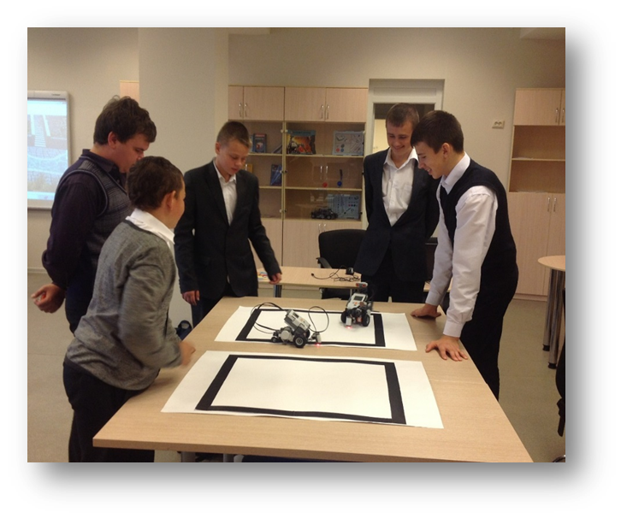
Приложение 11

«Урожай овощных культур в 2015 году»

